Comune di Canosa di Puglia

Ufficio Stampa

Comunicato Stampa
15 novembre 2012

A tutti gli organi d’informazione
con gentile preghiera di diffusione

222. Musica: conferenza stampa di presentazione del cd “Cactus” dei “Mai Personal Mood”

“Cactus è un simbolo. Cactus cresce in un ambiente ostile, arido, sopravvive in condizioni difficili ed è protetto dalle sue spine” .Questo è l’incipit di presentazione dell’ultimo lavoro dei “Mai Personal Mood”, la band composta da cinque musicisti canosini, che terranno la conferenza stampa di presentazione dell’album “Cactus”, sabato 17 novembre alle 12.00 presso il Twins pub (in via Lavello, 42 – Canosa).

“Il cd “Cactus”, l’esordio dei “Mai Personal Mood” -, ha dichiarato entusiasta l’assessore alle Politiche giovanili, Giovanni Quinto - giovane e promettente band canosina, a sole 48 ore dall’uscita, ha già registrato sul loro website circa 4000 contatti”.
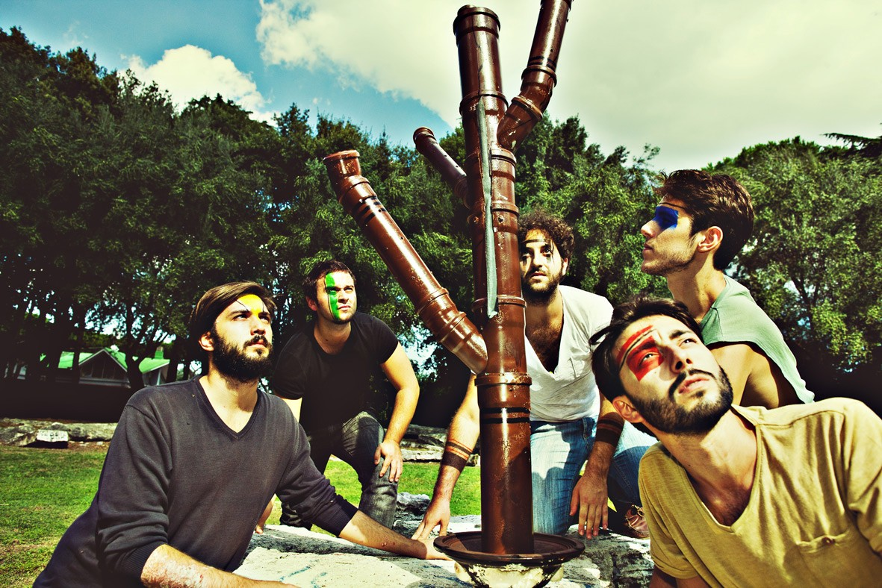
“Mai Personal Mood”

Per promuovere l’album, la band ha realizzato un videoclip che è stato girato all’interno del Teatro comunale “Raffele Lembo”. “L’attaccamento alla proprie origini – ha aggiunto l’assessore -, la voglia di sperimentare, la continua ricerca di nuove forme di comunicazione unite ad una straordinaria sensibilità della band stessa, indirizzate verso la promozione culturale e musicale delle giovani generazioni, ha incontrato il sostegno convinto dell’Amministrazione comunale che intravede nell’azione dei “Mai Personal Mood”, un importante e positivo veicolo di marketing territoriale”. “Siamo orgogliosi di questi giovani musicisti – ha detto il sindaco Ernesto La Salvia - che hanno intuito, prima di altri, la concreta possibilità di abbinare al loro talento musicale le peculiarità del nostro territorio, le nostre bellezze e le nostre risorse. Sarà nostro dovere creare le condizioni necessarie per sostenere tutti “i talenti giovanili” della nostra città. Non può mancare, quindi, il mio invito, rivolto a tutti gli amanti della buona musica, a sostenere i nostri giovani concittadini, partecipando alla presentazione del loro cd”.

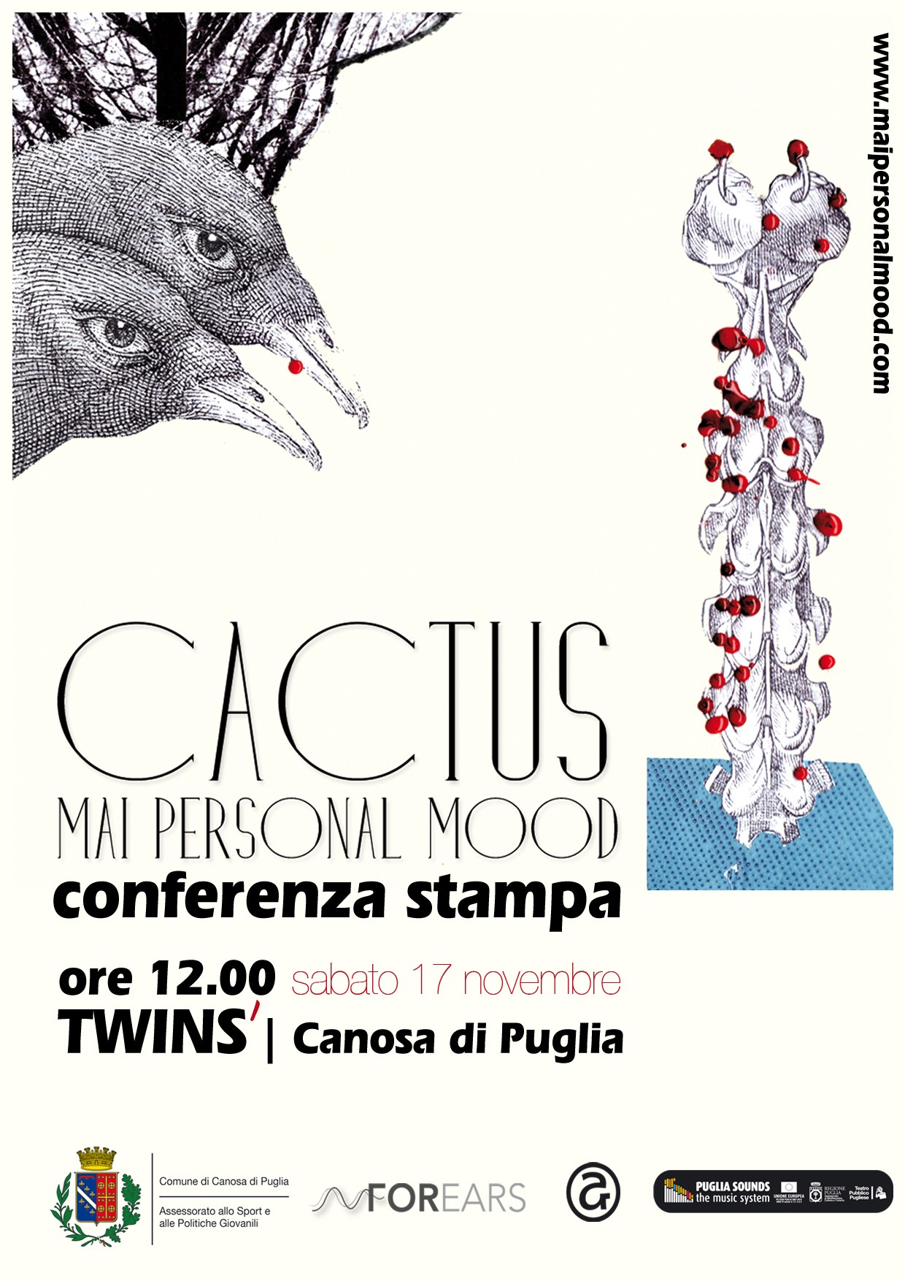

Note biografiche:
Il gruppo, composto da Francesco Allegro (voce e chitarra), Matteo Conte (chitarra e synth), Michele Di Muro (basso), Aldo Leo (batteria e percussioni), Andrea Messina (chitarra, synth, tromba e programming), nasce nell’aprile 2007 da alcuni membri di una vecchia band che decidono di cambiare il loro modo di fare musica. Il loro nome, “Mai Personal Mood”, nasce dal loro modo di far ricorso spesso a giochi linguistici, utilizzando l’inglese, l’italiano, il francese. E’ anche vero che la maggior parte dei loro testi sono scritti in lingua italiana. Dopo molteplici concerti live, nel 2007 la band pubblica il primo demo autoprodotto intitolato “Malaise Mon Amour”, che consente loro di partecipare a numerosi festival. Nel 2009, dopo alcuni concerti in club romani e pugliesi, i “Mai Personal Mood” vincono in Basilicata il “Festival Edizione Zero vol.1”. Agli inizi di novembre dello stesso anno, firmano un contratto con l’etichetta indipendente fiorentina FOREARS e dopo mesi di lavoro per l’Ep di debutto, proseguono con l’attività live. A gennaio 2011 esce l’ Ep di debutto discografico, “L’Heure dEPart”, per FOREARS Debut che viene accolto positivamente dalla critica, e li incoraggia ad andare avanti. Nell’estate del 2011 vincono il festival “Fuori Dal Comune”, organizzato negli spazi del Teatro Kismet di Bari; successivamente partecipano al “Giovinazzo Rock Festival”. Il 2012 parte con la firma di nuovi brani che vengono registrati fra Bari (Itaca Studio) e Firenze (studi FOREARS), per la realizzazione appunto del loro disco d’esordio “Cactus” con il contributo di Puglia Sounds per lo sviluppo della musica pugliese.

ufficio stampa
Francesca Lombardi
tel. 0883.610 206, 347.63 25 951, fax: 0883. 661 005
e-mail: ufficiostampacomunedicanosa@gmail.com
www.comune.canosa.bt.it

